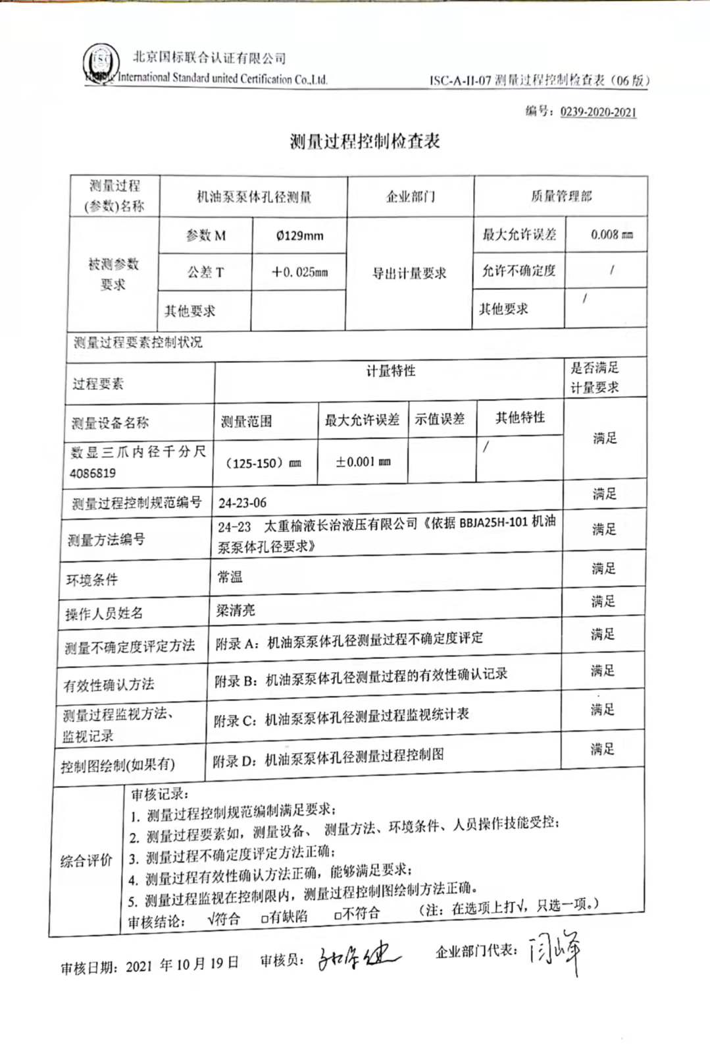编号：0239-2020-2021

**测量过程控制检查表**

|  |  |  |  |  |  |  |  |  |  |  |
| --- | --- | --- | --- | --- | --- | --- | --- | --- | --- | --- |
| 测量过程  (参数)名称 | | 机油泵泵体孔径测量 | | | | 企业部门 | | 质量管理部 | | |
| 被测参数  要求 | | 参数M | | $∅$ 129mm | | 导出计量要求 | | 最大允许误差 | | 0.008㎜ |
| 公差T | | ＋0.025mm | | 允许不确定度 | | / |
| 其他要求 | |  | | 其他要求 | | / |
| 测量过程要素控制状况 | | | | | | | | | | |
| 过程要素 | | | 计量特性 | | | | | | | 是否满足  计量要求 |
| 测量设备名称 | | | 测量范围 | | 最大允许误差 | | 示值误差 | | 其他特性 | 满足 |
| 数显三爪内径千分尺4086819 | | | （125-150）㎜ | | ±0.001㎜ | |  | | / |
| 测量过程控制规范编号 | | | 24-23-06 | | | | | | | 满足 |
| 测量方法编号 | | | 24-23 太重榆液长治液压有限公司《依据BBJA25H-101机油泵泵体孔径要求》 | | | | | | | 满足 |
| 环境条件 | | | 常温 | | | | | | | 满足 |
| 操作人员姓名 | | | 梁清亮 | | | | | | | 满足 |
| 测量不确定度评定方法 | | | 附录A：机油泵泵体孔径测量过程不确定度评定 | | | | | | | 满足 |
| 有效性确认方法 | | | 附录B：机油泵泵体孔径测量过程的有效性确认记录 | | | | | | | 满足 |
| 测量过程监视方法、  监视记录 | | | 附录C：机油泵泵体孔径测量过程监视统计表 | | | | | | | 满足 |
| 控制图绘制(如果有) | | | 附录D：机油泵泵体孔径测量过程控制图 | | | | | | | 满足 |
| 综合评价 | 审核记录：   1. 测量过程控制规范编制满足要求； 2. 测量过程要素如，测量设备、 测量方法、环境条件、人员操作技能受控； 3. 测量过程不确定度评定方法正确； 4. 测量过程有效性确认方法正确，能够满足要求；   5. 测量过程监视在控制限内，测量过程控制图绘制方法正确。  审核结论： √符合 □有缺陷 □不符合 （注：在选项上打√，只选一项。） | | | | | | | | | |

审核日期：2021 年10月19日 审核员： 企业部门代表：